UBND QUẬN .............. ĐỀ KIỂM TRA GIỮA HỌC KÌ II - MÔN TOÁN 9
Thời gian làm bài: 60 phút (không kể thời gian giao đề)
Năm học: ..............
ĐỀ CHÍNH THỨC

Bài 1: (2 điểm)
Giải các phương trình và hệ phương trình sau:
- 2$x^{2}$ – 3x + 1 = 0
- $\left\{\begin{aligned}3x-y=5 \\ -x+y=1\end{aligned}\right.$
Bài 2: (2 điểm)
Cho hai hàm số (P): y = $\frac{-1}{2}x^{2}$ và (D): y = $\frac{1}{2}x-1$.
- Vẽ (P) và (D) trên cùng một mặt phẳng tọa độ ?
- Tìm tọa độ giao điểm của (P) và (D) bằng phép tính?
Bài 3: (2 điểm)
Để may khẩu trang tặng các gia đình khó khăn trong đại dịch COVID, khu phố của Cô Ba và khu phố của Cô Bảy, lần thứ nhất đã may được 720 cái khẩu trang. Lần thứ hai do có nhiều bạn trẻ ở hai khu phố cùng tham gia may khẩu trang nên khu phố của Cô Ba đã may vượt mức 15%, khu phố của cô Bảy đã may vượt mức 12% so với lần thứ nhất. Tính số khẩu trang của mỗi khu phố may được trong lần thứ hai, biết rằng trong lần 2 cả hai khu phố đã may được 819 cái khẩu trang?

Bài 4: (1 điểm )
Người ta thả một viên bi từ đỉnh của một tòa nhà xuống mặt đất. Quãng đường chuyển động s (mét) của viên bi khi rơi phụ thuộc vào thới gian t (giây) được cho bởi công thức: s = 4,9$t^{2}$. Hỏi chiều cao của tòa nhà so với mặt đất là bao nhiêu, biết viên bi khi rơi chạm mặt đất mất 6 giây?

Bài 5: (3 điểm)
Cho $∆KDC$ ( KD < KC ) nội tiếp (O;R). Gọi H là giao điểm hai đường cao DB; CE.
a/ Chứng minh tứ giác DEBC và tứ giác KEHB nội tiếp?
b/ Gọi M là giao điểm của EB và CD. Chứng minh: ME. MB = MD. MC ?
c/ Kẻ đường kính KN của (O); MK cắt (O) tại F.Chứng minh: N,H,F thẳng hàng ?

------------ HẾT-----------

HƯỚNG DẪN CHẤM KIỂM TRA GIỮA HỌC KÌ II
MÔN TOÁN 9

Bài | Nội dung | Điểm
Bài 1 |  | 2
 | 2$x^{2}$ – 3x + 1 = 0
 | $△$ = ${\left(-3\right)}^{2}-4.2.1$ = 1 | 0,5
 | Tính đúng $x_{1}=1 và x_{2}= \frac{1}{2}$ | 0,5
 | $$\left\{\begin{aligned}3x-y=5 \\ -x+y=1\end{aligned}\right.$$
 | $\left\{\begin{aligned}3x-y=5 \\ 2x=6\end{aligned}\right.$ < = > $\left\{\begin{aligned}3x-y=5 \\ x=3\end{aligned}\right.$ | 0,75
 | $$\left\{\begin{aligned}x=3 \\ y= \frac{8}{3}\end{aligned}\right.$$ | 0,25
Bài 2 | Cho hai hàm số (P): y = $\frac{-1}{2}x^{2}$ và (D): y = $\frac{1}{2}x-1$.
 | Vẽ và trên cùng mặt phẳng tọa độ.
 | Tính đúng bảng giá trị của (P)  Tính đúng bảng giá trị của (D) | 0,25  0,25
 | HS vẽ đồ thị (P) đúng  HS vẽ đồ thị (D) đúng | 0,25  0,25
 | Tìm tọa độ giao điểm của và bằng phép tính.
 | Phương trình hoành độ giao điểm của (P) và (D) là:  $\frac{-1}{2}x^{2}$ = $\frac{1}{2}x-1$  < = > $\frac{-1}{2}x^{2}$ - $\frac{1}{2}x+1$ = 0 | 0,5
 | Với x = 1 thì y = $\frac{-1}{2}$  Với x = - 2 thì y = - 2 | 0,5
Bài 3 | Để may khẩu trang tặng các gia đình khó khăn trong đại dịch COVID, khu phố của Cô Ba và khu phố của Cô Bảy, lần thứ nhất đã may được 720 cái khẩu trang. Lần thứ hai do có nhiều bạn trẻ ở hai khu phố cùng tham gia may khẩu trang nên khu phố của Cô Ba đã may vượt mức 15%, khu phố của cô Bảy đã may vượt mức 12% so với lần thứ nhất. Tính số khẩu trang của mỗi khu phố may được trong lần thứ hai, biết rằng trong lần 2 cả hai khu phố đã may được 819 cái khẩu trang?
 | Gọi x,y lần lượt là số khẩu trang của khu phố Cô Ba và khu phố Cô Bảy ( 0 < x; y < 720; x và y thuộc N )  Ta có hệ phương trình: $\left\{\begin{aligned}x+y=720 \\ 115\%x+112\%y=819\end{aligned}\right.$  < = > $\left\{\begin{aligned}x=420 \\ y=300 \end{aligned}\right.$ | 0,5  1  0,5
Bài 4 | Người ta thả một viên bi từ đỉnh của một tòa nhà xuống mặt đất. Quãng đường chuyển động s (mét) của viên bi khi rơi phụ thuộc vào thới gian t (giây) được cho bởi công thức: s = 4,9$t^{2}$. Hỏi chiều cao của tòa nhà so với mặt đất là bao nhiêu, biết viên bi khi rơi chạm mặt đất mất 6 giây? | 1
 | Có: $\left\{\begin{aligned}s = 4,9t^{2} \\ t=6 (giây)\end{aligned}\right.$  Nên: s = 4,9. $6^{2}$  s = 176,4 (m)  Vậy chiều cao tòa nhà so với mặt đất là 176,4m. | 0,25  0,25  0,25  0,25
Bài 5 | Cho $∆KDC$ ( KD < KC ) nội tiếp (O;R). Gọi H là giao điểm hai đường cao DB; CE.
 | 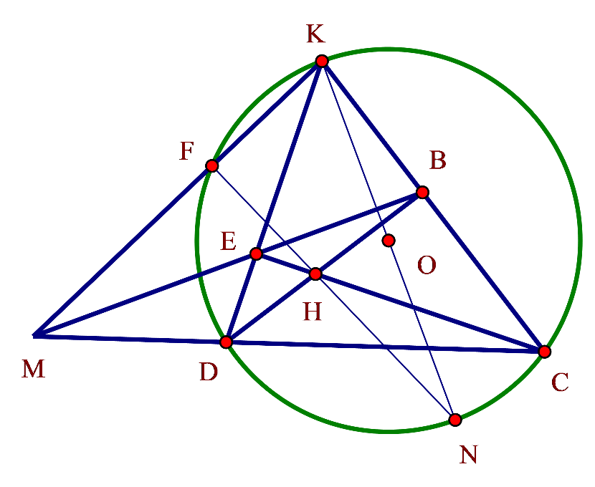
 | Chứng minh tứ giác DEBC và tứ giác KEHB nội tiếp? | 1
 | -Viết đúng điều kiện để tứ giác DEBC nội tiếp.  - Kết luận tứ giác DEBC nội tiếp.  - Viết đúng điều kiện để tứ giác KEHB nội tiếp.  - Kết luận tứ giác KEHB nội tiếp. | 0,25  0.25  0,25  0,25
 | Gọi M là giao điểm của EB và CD. Chứng minh: ME. MB = MD. MC ? | 1
 | Liệt kê đúng điều kiện để $∆MED$ đồng dạng $∆MCB$  Viết đúng tỉ số: $\frac{ME}{MC}= \frac{MD}{MB}$  Kết luận: ME.MB = MC.MD | 0,5  0,25  0,25
 | Kẻ đường kính KN của (O); MK cắt (O) tại F.Chứng minh: N,H,F thẳng hàng. | 1
 | Chứng minh đúng: MF. MK = ME.MB  Chứng minh đúng: N; H; F thẳng hàng. | 0,5  0,5

